IOS功能要求
主要技术要求：读取路由SMB共享的文件，能够在线播放视频，音乐，缓存后能够循环浏览图片，阅读文档，能够上传到app store通过苹果最新审核要求，在app store能够搜索和下载此app，支持中英文,我们提供现有的安卓版本UI。
- 主界面如下图，6个功能模块，电影，音乐，安卓，照片，电子书，网络，点击图片要求要有变化，以便区分是否点击到相应的模块。
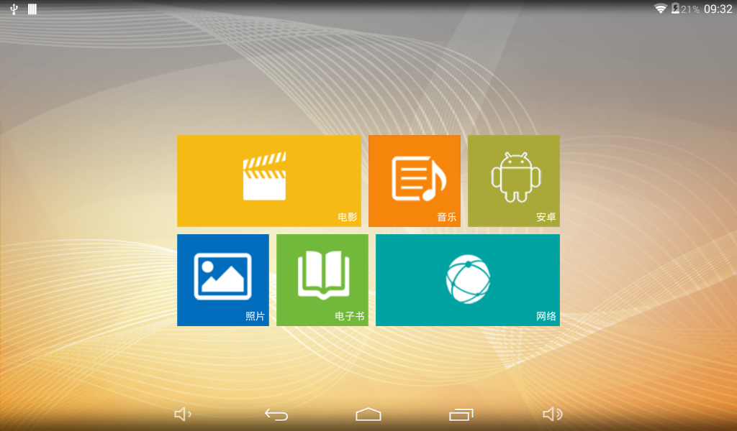

- 视频模块，按列表显示路由共享目录的视频，需要支持的格式有MP4，3GP,WMV,AVI,MKV,DIVX,F4V,FLV,MOV,MPEG,MPG,M4V,RMVB,VOB,WEBM,XVID,支持多音轨，电视剧要求按顺序显示不能混乱，要求能在线多台流畅播放。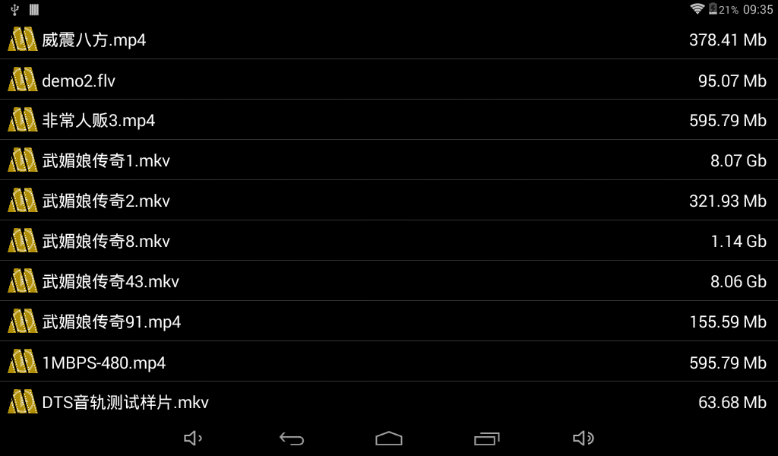

- 音乐模块，左边显示路由上面的歌曲列表，要求支持的格式有AAC,MP3，AMR,OGG,PCM,WMA,M4A,音乐播放器为我们提供的UI，左边为音乐列表，点击可以播放相应歌曲，右边上面为歌曲名字，歌曲名字下面为一个旋转CD图片，下面为列表循环，单曲循环，随机播放和调节音量，在下面为进度条：左边为当前播放的时间，中间为可以拖动的进度条，右边为歌曲总时间，最下面中间按钮为暂停播放，左右两边为上一曲，下一曲。
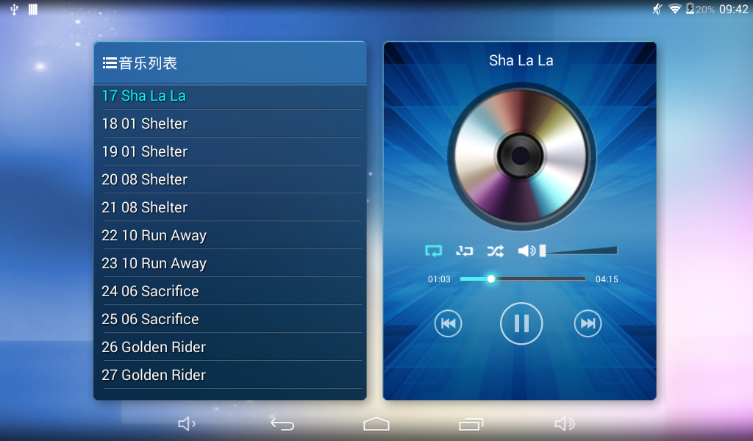

- 图片模块：按网格显示路由共享目录的略缩图，需要支持的格式有PNG,JPG,JPEG,BMP,WBMP,显示的略缩图不能够很模糊，点击图片能够左右滑动浏览多张图片。
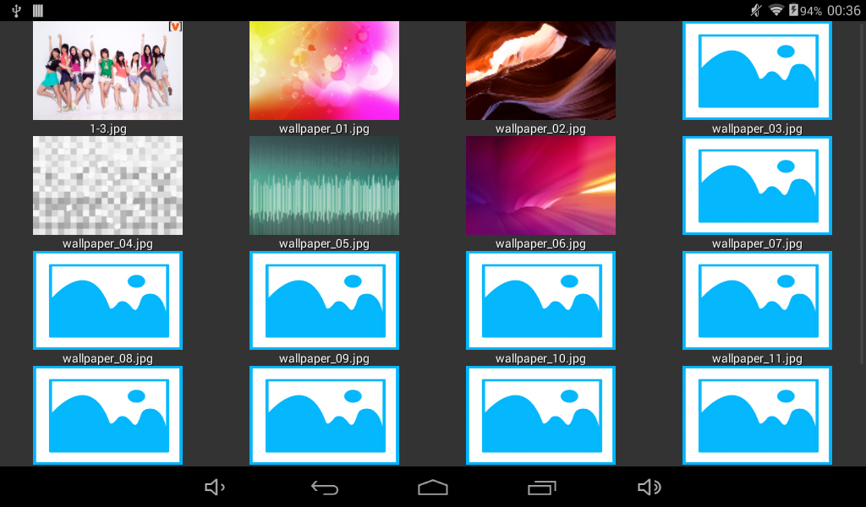


5：电子书模块：按书架形式显示路由共享目录的电子文档，支持的格式有TXT,PDF，点击后能够阅读文档。
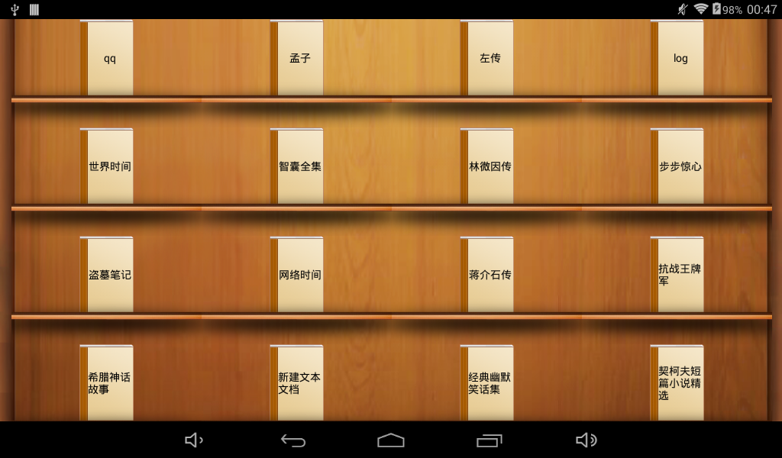

TXT阅读：
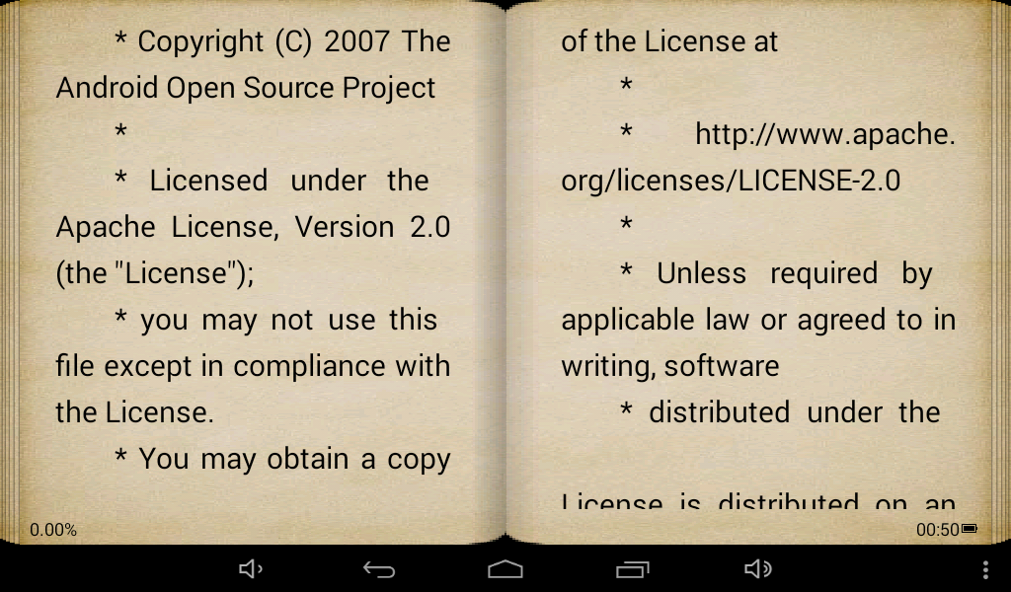

PDF阅读：
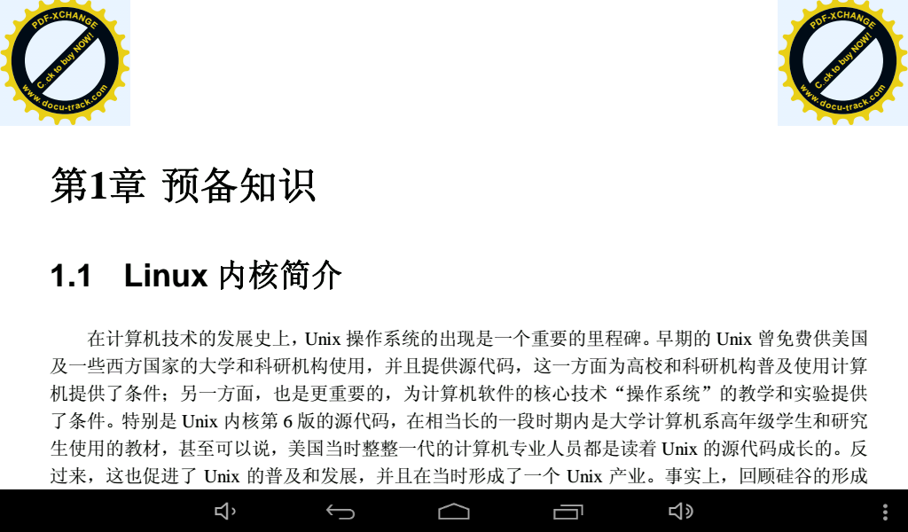

6网络模块为打开浏览器即可，安卓模块为android系统独有，ios可无。

